Prace techniczno - plastyczne
„Świat cały w bieli”

Propozycja 1 – Zimowy obrazek z soli :)
Potrzebne będą:
- kolorowa kartka z bloku technicznego,
- klej w tubce,
- sól,
- duuużo uśmiechu i kreatywności :)
Wykonanie:
Na kartce malujemy klejem dowolne wzory, a następnie posypujemy obrazek solą...Zobaczcie sami co się stanie :D
Filmik pomocniczy w linku : https://www.youtube.com/watch?v=0FyjzY4U8ho

Propozycja 2 – Tańczący bałwanek z papieru
Potrzebne będą:
- klej,
- nożyczki,
- ołówek,
- kolorowe kartki z bloku rysunkowego,
- biała kartka z bloku rysunkowego,

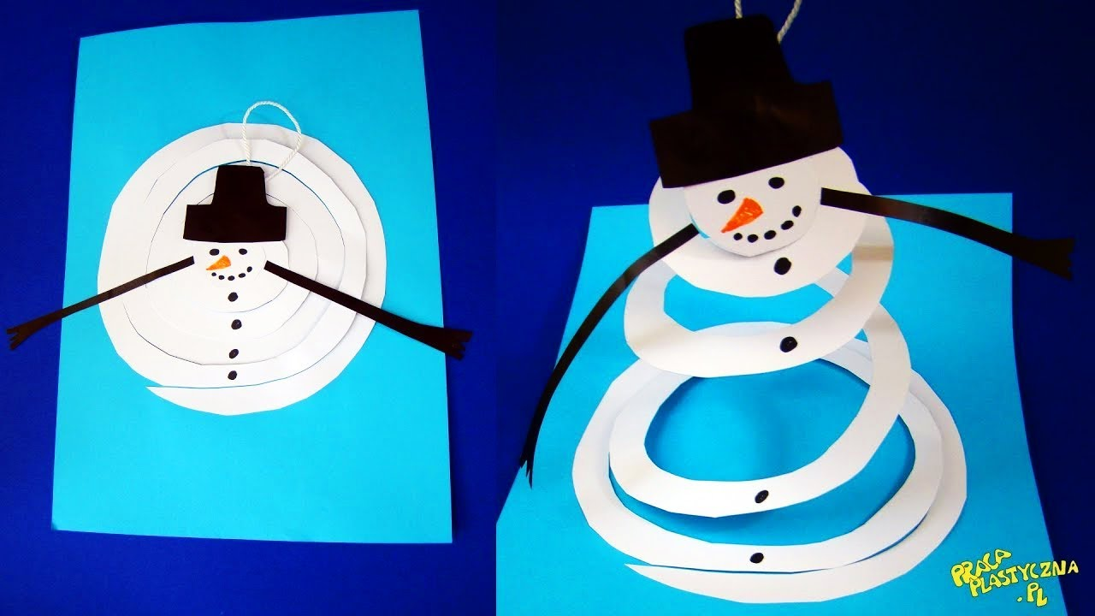
Filmik pomocniczy w linku: https://www.youtube.com/watch?v=o6z6p1gla80

Propozycja 3 – Bałwan ze skarpetki
Potrzebne będą:
- 1 biała gruba skarpeta, 1 kolorowa skarpeta,
- ryż/kasza,
- rolka z papieru toaletowego,
- gumki recepturki,
- kawałek filcu,
- guziki

Filmik pomocniczy w linku: https://www.youtube.com/watch?v=TOxE9_5mp3o

Dobrej zabawy!

